Presentación de modelos almohadas:

**Almohada Viscoelástica Con Memoria Sensitive – Fiberball.**

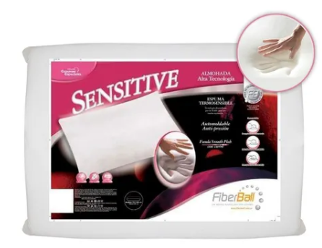

¡No te quedes sin tu almohada inteligente!

**Medidas:**

Largo: 61 cm

Alto: 40 cm

Espesor: 14 cm

61 x 40 x 14 cm

PARA FUNDA:

70x50

**Características:**

Marca: Fiberball modelo Sensitive Cervical

* **Hipoalergénica.**
* **Antiácaros.**
* **Antihongos** y **antibacteriana.**
* **Con memoria.**

**Materiales del relleno**: Espuma viscoelástica

Almohada de Alta Tecnología, fabricada en espuma termosensible, de diseño terapéutico. Es anatómica, su alta elasticidad y su capacidad de recuperación permite liberar la tension de la cabeza y el cuello, evitando la mala postura y ajustandoce ante cualquier cambio postural. Es autoamoldable, antiestress y anti-presión, se ajusta a cada anatomía permitiendo alinear la columna al descansar.  
Posee funda snooth plush con cierre, para fácil retiro y lavado de la misma.  
Ecológica libre de CFC (clorofluorocarbono), anti-acaros.

**Almohada Sensitive Cervical Fiberball Inteligente**

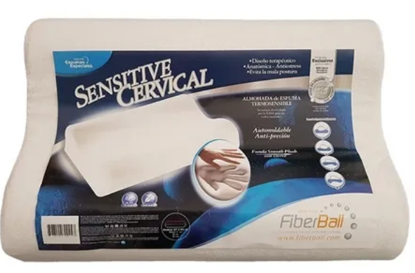

**Características:**

Marca: Fiberball modelo Sensitive Cervical.

línea Espumas Especiales

**Medidas:**

Largo: 60 cm

Alto: 40 cm

Espesor: 14 cm

60 x 40 x 14 cm

PARA FUNDA:

70x50

Forma de almohada Cervical

* **Materiales del relleno**: Espuma viscoelástica
* **Hipoalergénica**: Sí
* **Antiácaros y antihongos**
* **Antibacteriana**
* **Con funda removible**
* **Con memória**: Sí

Descripción: Almohadas de alta tecnología, viscoelástica, espuma termosensible, ergonómica. con memoria se adapta al cuerpo y recupera su forma. Anti-stress, libera la tensión de cabeza y cuello, mejorando la postura para dormir.

**Almohada Nativa**

Almohada de auténticas microesferas de fibra de poliester 100% siliconadas

**Medidas nativa:**

70x40 para funda

-Con funda en tela percal

Almohada de Fibra Microesferas Siliconadas

·Hipoalergénica

·Recuperación de Volumen

·Alta Durabilidad

·Tela Percal

·Fácil adaptación de su estructura al contorno de la cara y cuello

+Medida: 40 x 70 cm x 15cm

